Unigolion | Teuluoedd
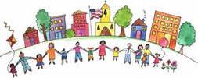  Cymunedau | Y Blaned
Tabl i Ddangos pwy mae Teithio Llesol o Fudd Iddynt

Llai o bryder a straen | Llai o ynysu Cymdeithasol
Mwy o amser i siarad | Llai o lygredd sŵn
Llai o wrthdrawiadau traffig | Cost economaidd is i’r GIG
Iechyd corfforol gwell | Perthnasau gwell
Llai o lygredd aer | Mwy o amser i siarad a sgyrsio
Llai o draffig ceir | Gwell perfformiad academaidd gan blant mewn ysgolion
Gwella canolbwyntio | Rhatach
Mwy o wario mewn  siopau lleol | Llai o allyriadau carbon

